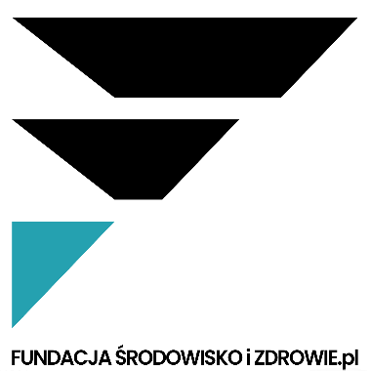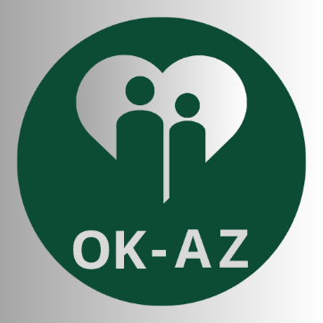
Regulamin Ogólnopolskiego Klubu Asystentów Zdrowienia (OK-AZ)

§1
Definicje
Ilekroć w niniejszym Regulaminie stosuje się poniższe określenia i definicje, należy je rozumieć, jak następuje:
OK-AZ – Ogólnopolski Klub Asystentów Zdrowienia
Klub – Ogólnopolski Klub Asystentów Zdrowienia
AZ – Asystent/ci Zdrowienia
Asystent – Asystent Zdrowienia
Asystent Zdrowienia – inaczej: ekspert przez doświadczenie; osoba po własnym kryzysie psychicznym, która po odbyciu psychoterapii oraz specjalistycznego kursu, może pracować w placówkach medycznych oraz różnego rodzaju fundacjach i stowarzyszeniach jako wsparcie dla osób, które przeżywają obecnie swój kryzys psychiczny
Fundacja – Fundacja „Środowisko i Zdrowie.pl”, z siedzibą w Łodzi przy ul. Piotrkowskiej 67/19U.
Zarząd Fundacji – osoby decyzyjne we Fundacji i Klubie
Członek – osoba zgłoszona do Klubu OK-AZ
NGO – Non Governmental Organisation; organizacje pozarządowe, czyli wszystkie podmioty, które nie są jednostkami albo organami administracji publicznej oraz których działalność nie jest nastawiona na osiąganie zysku
Social media – Facebook, Instagram, YouTube, Tik Tok
Kodeks Etyczny – odrębny dokument regulujący etyczne standardy postępowania w Klubie

§2
Postanowienia ogólne
- Ogólnopolski Klub Asystentów Zdrowienia (OK-AZ) działa pod patronatem Fundacji „Środowisko i Zdrowie.pl”.
- Klub jest wspólnotą osób z doświadczeniem kryzysu zdrowia psychicznego oraz osób wspierających.
- Klub jest przeznaczony dla osób, które chcą zostać Asystentami Zdrowienia, ale nie wiedzą, jak zacząć; dla obecnych AZ, którzy potrzebują przestrzeni do rozmowy, konsultacji i wsparcia; dla osób, które przechodzą kryzys psychiczny i szukają pomocy; dla instytucji – szpitali, poradni, NGO i innych – które mogą przyjmować Asystentów na staż, zatrudniać AZ lub dowiedzieć się więcej o ich działalności.
- Celem Klubu jest integracja środowiska AZ, wspieranie inicjatyw oddolnych, promocja zawodu, współpraca z instytucjami, działania na rzecz zdrowia psychicznego, dzielenie się doświadczeniami, prowadzenie działań profilaktycznych, organizacja spotkań, szkoleń i warsztatów, organizacja spotkań integracyjnych, udział w kampaniach społecznych, ustawiczne dokształcanie oraz nawiązywanie kontaktów z potencjalnymi pracodawcami.

§3
Członkostwo Klubu
- Członkiem może zostać każda osoba, która ukończyła lub jest w trakcie kursu AZ oraz akceptuje misję i wartości Klubu.
- Przyjęcie Członka do Klubu następuje na podstawie zgłoszenia formularza zgłoszeniowego na stronie Fundacji w zakładce Klub „OK-AZ”.
- Tylko Członkowie mają prawo do: udziału w działaniach Klubu, otrzymywania informacji i wsparcia, zgłaszania pomysłów oraz kandydowania na funkcje organizacyjne.
- Członkowie mają obowiązek: dbać o dobrą atmosferę, przestrzegać zasad współpracy, angażować się i brać czynny udział w działaniach zgodnie z własnymi możliwościami.
- Członkostwo w Klubie jest bezpłatne.

§4
Struktura organizacyjna
- Klub działa na zasadzie partnerstwa – bez hierarchii, w oparciu o rolę lidera i współlidera, którzy będą łącznikami między Koordynatorami lokalnymi a Fundacją.
- Na poziomie krajowym Klub koordynują: Koordynator Główny i Zastępca Koordynatora.
- W każdym województwie działa Koordynator/Przedstawiciel Regionalny odpowiedzialny za działania lokalne.
- Zarząd Fundacji ma prawo do weryfikacji członków Klubu oraz wykreślenie członka.
- Członkowie Klubu obejmują funkcje na podstawie umowy o wolontariacie na okres 6 miesięcy z możliwością jej przedłużenia.
- Zarząd Fundacji powołuje członka Klubu na każdą funkcję organizacyjną.
- Koordynatorzy komunikują się za pomocą wskazanego maila przez Fundację.
- Wszystkie pisma, które będą wysyłać Koordynatorzy muszą być wcześniej zaakceptowane przez Fundację.
- Koordynatorzy składają raz na koniec każdego miesiąca Raport w formie tabelki w formie Excel na maila srodowiskoizdrowie@op.pl uwzględniający: ilość członków, ilość współpracujących instytucji, ilość pozyskanych miejsc na staż i miejsc do pracy dla AZ, ilość udzielonej pomocy członkom i inne inicjatywy.
- Koordynatorzy mogą wdrażać własny program działania dla członków AZ, który będzie weryfikowany tylko przez Zarząd Fundacji.
- W strukturze Klubu przewidziane są także inne role: sekretarz klubu AZ, koordynator ds. grup wsparcia seniorów, doradca personalny, doradca AZ, koordynator projektu, opiekun AZ, promotor zdrowia, specjalista ds. szkoleń i rozwoju, specjalista ds. promocji, traffic manager, koordynator ds. public relations, konsultant telefoniczny, wolontariusz, Asystent Zdrowienia, doradca zawodowy (specjalista ds. reintegracji), osoba ds. administracyjnych i kontaktu z instytucjami, animator społeczny/kulturalny, rzecznik praw uczestników i in.

§5
Spotkania i działania
- Klub organizuje: grupy wsparcia, spotkania integracyjne, warsztaty, webinary, kampanie społeczne.
- Spotkania organizacyjne odbywają się cyklicznie, a informacje są przekazywane mailowo, za pomocą aplikacji WhatsApp lub przez media społecznościowe.
- Każdy członek Klubu może zaproponować działanie, wydarzenie lub inicjatywę lokalną.

§6
Komunikacja i media
- Komunikacja wewnętrzna odbywa się za pośrednictwem e-maila, WhatsApp, grup na social mediach i spotkań online.
- Każdy członek Klubu może publikować materiały promujące Klub za zgodą Koordynatora.
- Treści w mediach społecznościowych powinny być zgodne z wartościami Klubu: szacunek, empatia, partnerstwo, nadzieja.

§7
Postanowienia końcowe
- Klub działa jako inicjatywa dobrowolna, niekomercyjna, oparta na wolontariacie i współodpowiedzialności.
- Regulamin może być modyfikowany przez Zarząd Fundacji na podstawie wniosku Koordynatorów Klubu po konsultacji z członkami.
- W sprawach nieuregulowanych w regulaminie decyduje Zarząd Fundacji na wniosek Koordynatora Głównego po konsultacji z zespołem.
- Członkowie pełniące funkcje organizacyjne w Klubie zezwalają na podanie swojego imienia i nazwiska na stronie Fundacji w zakładce Klub (OK-AZ).
- Klub zastrzega sobie prawo do wykorzystywania w celach marketingowych zdjęć i filmów, dotyczących wydarzeń wykonanych przez jego Członków, w tym niezamierzonego utrwalania wizerunku Członków Klubu.
- Członek wyraża zgodę na przetwarzanie swoich danych osobowych przez Fundację „Środowisko i Zdrowie.pl.” , która jest odpowiedzialna za Klub (OK-AZ) z siedzibą w Łodzi, w celach wykonywania warunków umowy zgodnie z Ustawą z dnia 29.08.1997 roku o Ochronie Danych Osobowych; tekst jednolity: Dz.U.Z 2002 Nr 101, poz 926 ze zm.).
- Regulamin wchodzi w życie z dniem 01.06.2025 r.

